Обработка результатов эксперимента

Определения
Измерение – нахождение значения физической величины опытным путём с помощью специально для этого предназначенных технических средств.
Измерение состоит из наблюдений и выполнения математических операций по определению результата измерения.
Наблюдение – измерительная (экспериментальная) операция по нахождению значения физической величины, подлежащего дальнейшей обработке совместно с результатами других подобных операций.
Прямое измерение – измерение, при котором измерительный сигнал, поступающий на вход средств измерения, содержит информацию о самой измеряемой величине.
Косвенное измерение – измерение, при котором искомое значение физической величины получают в результате вычислений на основании её зависимости от величин, измеряемых прямо.
Погрешность результата измерения – отклонение результата измерения от истинного значения измеряемой физической величины.
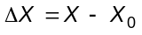– абсолютная погрешность результата измерения;
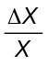 – относительная погрешность результата измерения.
Здесь X – измеренное значение физической величины, X₀ – истинное значение физической величины.
Систематическая погрешность – при повторных наблюдениях остаётся постоянной или изменяется закономерным образом.
Случайная погрешность – проявляется в хаотическом изменении результатов повторных наблюдений, проводимых одними и теми же средствами измерений одним и тем же экспериментатором.
Приборная погрешность – погрешность измерительного прибора (средства измерения), определённая при его испытаниях и занесённая в его паспорт.
Класс точности прибора (средства измерения) – характеристика прибора, выраженная пределами его основной и дополнительной погрешностей.
Класс точности указывается на шкале прибора в виде числа, заключённого в кружок, либо просто числа .
- Класс точности γ – число в кружке – обозначает максимальную относительную погрешность результата измерения, выраженную в процентах.
Если X – отсчёт величины по шкале прибора, то приборная погрешность (её абсолютное значение) равна
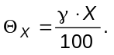
- Если класс точности γ – просто число, то приборная погрешность равна
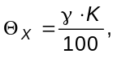
где К – максимальное показание шкалы прибора.
Если класс точности прибора не указан, то приборная погрешность принимается равной половине цены деления шкалы. Если прибор цифровой, то приборная погрешность равна ± единице счёта. При наличии у прибора нониуса погрешность такого прибора принимается равной одному делению шкалы нониуса.

Случайные погрешности
Принято считать, что случайные погрешности измерений распределяются по нормальному закону (закону Гаусса):
- Погрешности могут принимать непрерывный ряд значений.
- При большом числе наблюдений погрешности равных значений, но разных знаков встречаются одинаково часто.
- Частота появления погрешностей уменьшается с увеличением значения погрешностей (большие по абсолютному значению погрешности встречаются реже, чем малые).
Аналитически закон распределения Гаусса описывается выражением
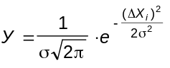,
где σ – параметр распределения, равный полуширине гауссовой кривой на уровне 0.607 от её максимального значения, 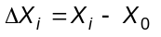– погрешность наблюдения с порядковым номером i, X_{i} – результат того же наблюдения.
Считая, что проведено бесконечно большое число наблюдений N, просуммируем погрешности наблюдений:
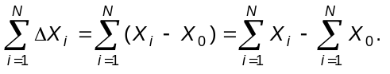
Т.к. погрешности равных значений, но разных знаков при гауссовом распределении встречаются одинаково часто, то
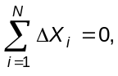
В свою очередь
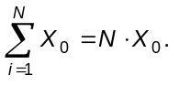
Следовательно,
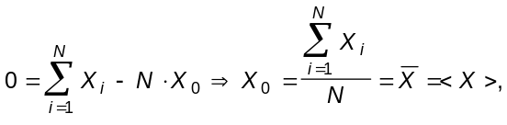
т.е. при абсолютно точном средстве измерения и бесконечно большом числе наблюдений (N →∞) среднее значение измеряемой физической величины равно её истинному значению.
Грубые погрешности (промахи) – погрешности наблюдений, значительно отличающиеся от погрешностей других наблюдений. Обычно носят чисто субъективный характер.

Обработка результатов прямых измерений
Измерение диаметра D цилиндра
Приборы: микрометр с ценой деления 0.01 мм, предел допускаемой погрешности (ПДП), указанный в паспорте микрометра, 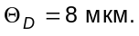
N | 1 | 2 | 3 | 4 | 5 | Вычисляемые величины
D, мм | 2.29 | 2.27 | 2.31 | 2.29 | 2.26 | 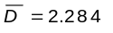мм

- Исключение систематических погрешностей (если это возможно)
1.1. Считаем, что в данном случае систематическая погрешность отсутствует.
2. Вычисление результата измерения
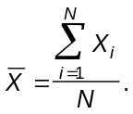
2.1.
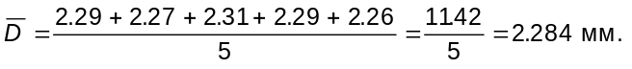
- 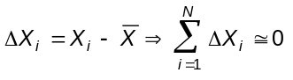⇒ равенство нулю или близость к нулю суммы отклонений подтверждает правильность расчёта отклонений ΔX_{i}.
3.1. 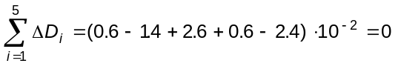⇒ следовательно, расчёт отклонений произведён правильно!
- СКО результата наблюдения
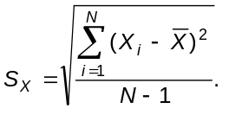
4.1. 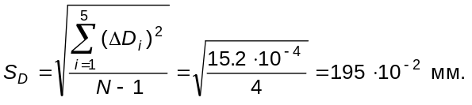
5. Определение промахов Для P =95% и N = 5 V_{PN} = 1.67, для N = 10 V_{PN} = 2.18

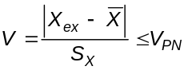
Если V > V_{PN} , то 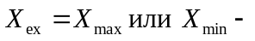промах! Этот результат исключают и снова выполняют п.п. 2,3,4,5, но при N₁ = N – 1.
5.1. 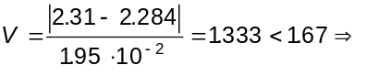следовательно, считать результат D₃ промахом основания нет!
- СКО результата измерения
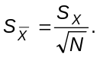
6.1. 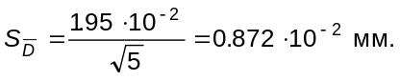
7. Доверительная граница случайной погрешности. Для P =95% и N = 5 t_{PN} =2.8, для N = 10 t_{PN} = 2.3

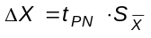

7.1.
- Определение суммарной доверительной погрешности результата измерения
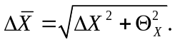
8.1. С учетом 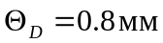
- Запись окончательного результата
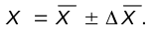
- Диаметр цилиндра равен
D = (2.28 ± 0.03) мм
при числе наблюдений N = 5 и доверительной вероятности Р = 95%.

Обработка результатов косвенных измерений

Метод переноса погрешностей (метод средних)
Определение ускорения свободного падения
с помощью математического маятника
Приборы: линейка с ценой деления 1 мм; цифровой электронный секундомер с ценой деления 10^{–2} с.
Расчётная формула
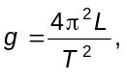
где L – длина маятника, измеряемая линейкой; Т – период колебаний маятника.
Период колебаний математического маятника определяется как
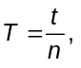
где t – время полных п колебаний маятника, измеряемое электронным секундомером. Принимаем п = 10.

N | 1 | 2 | 3 | 4 | 5
L_{i} , м | 0.5 | 0.5 | 0.5 | 0.5 | 0.5
t_{i} , с | 14.18 | 13.94 | 15.20 | 13.38 | 13.92

- Результат измерения длины математического маятника
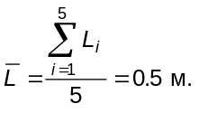
Поскольку случайных погрешностей и промахов, очевидно, нет, то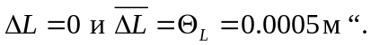
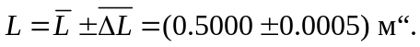
2.1. Время 10 полных колебаний маятника
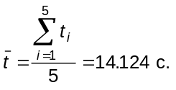
2.2. СКО наблюдения
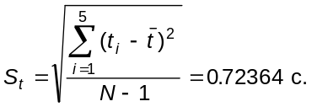
2.3. Проверка на промахи
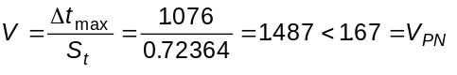.
Следовательно, промахов нет!
- СКО результата измерения времени
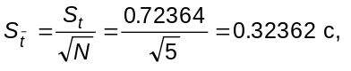
- Доверительная граница случайной погрешности измерения времени
- Полная погрешность результата измерения времени с учетом 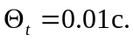
- Результат измерения времени
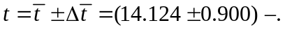
- Следовательно, ускорение свободного падения (его среднее значение) равно
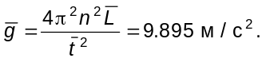
- Полная доверительная граница результата определения ускорения свободного падения
4.1.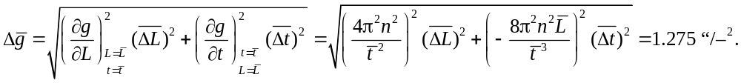
- 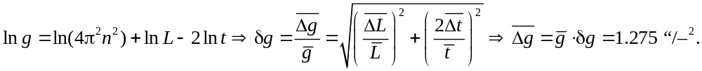
- Окончательный результат
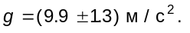

Выборочный метод, или метод выборки
Определение ускорения свободного падения
с помощью математического маятника
Приборы: масштабная линейка с ценой деления 1 мм, электронный частотомер с ценой деления 10^{–2} с.
Расчётная формула:
где L – длина математического маятника, измеряемая линейкой, Т – период колебаний маятника, измеряемый электронным секундомером. Поскольку измеряется время t полных п = 10 колебаний маятника, то уточнённая расчётная формула имеет вид
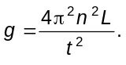
N | 1 | 2 | 3 | 4 | 5
L_{i} , м | 0.5 | 0.6 | 0.7 | 0.8 | 1.0
t_{i} , c | 14.18 | 15.54 | 16.78 | 17.95 | 20.07
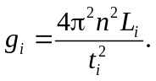 , м/с² | 9.817 | 9.809 | 9.815 | 9.802 | 9.801
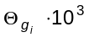, м/с² | 1.729 | 1.533 | 1.390 | 1.278 | 1.115

Вывод формулы приборной погрешности функции

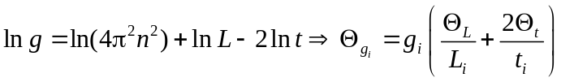; По этой формуле находим 5 (!) значений приборной погрешности 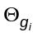и заносим их в последнюю строку таблицы.

- Находим для каждого наблюдения значение g_{i} и заносим в таблицу.
- Вычисляем результат измерения
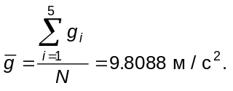
- СКО наблюдения
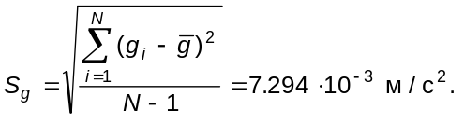
- Проверка на промахи
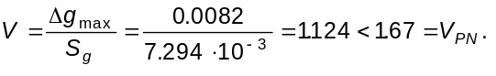
Следовательно, промахов нет!
- СКО измерения
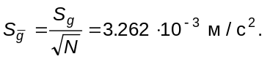
- Доверительная граница случайной погрешности
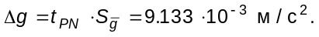
- Среднее значение приборной погрешности

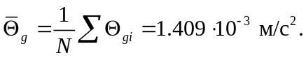
- Полная погрешность результата измерения ускорения свободного падения
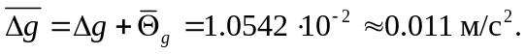
- Окончательный результат
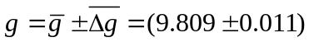м/с².

